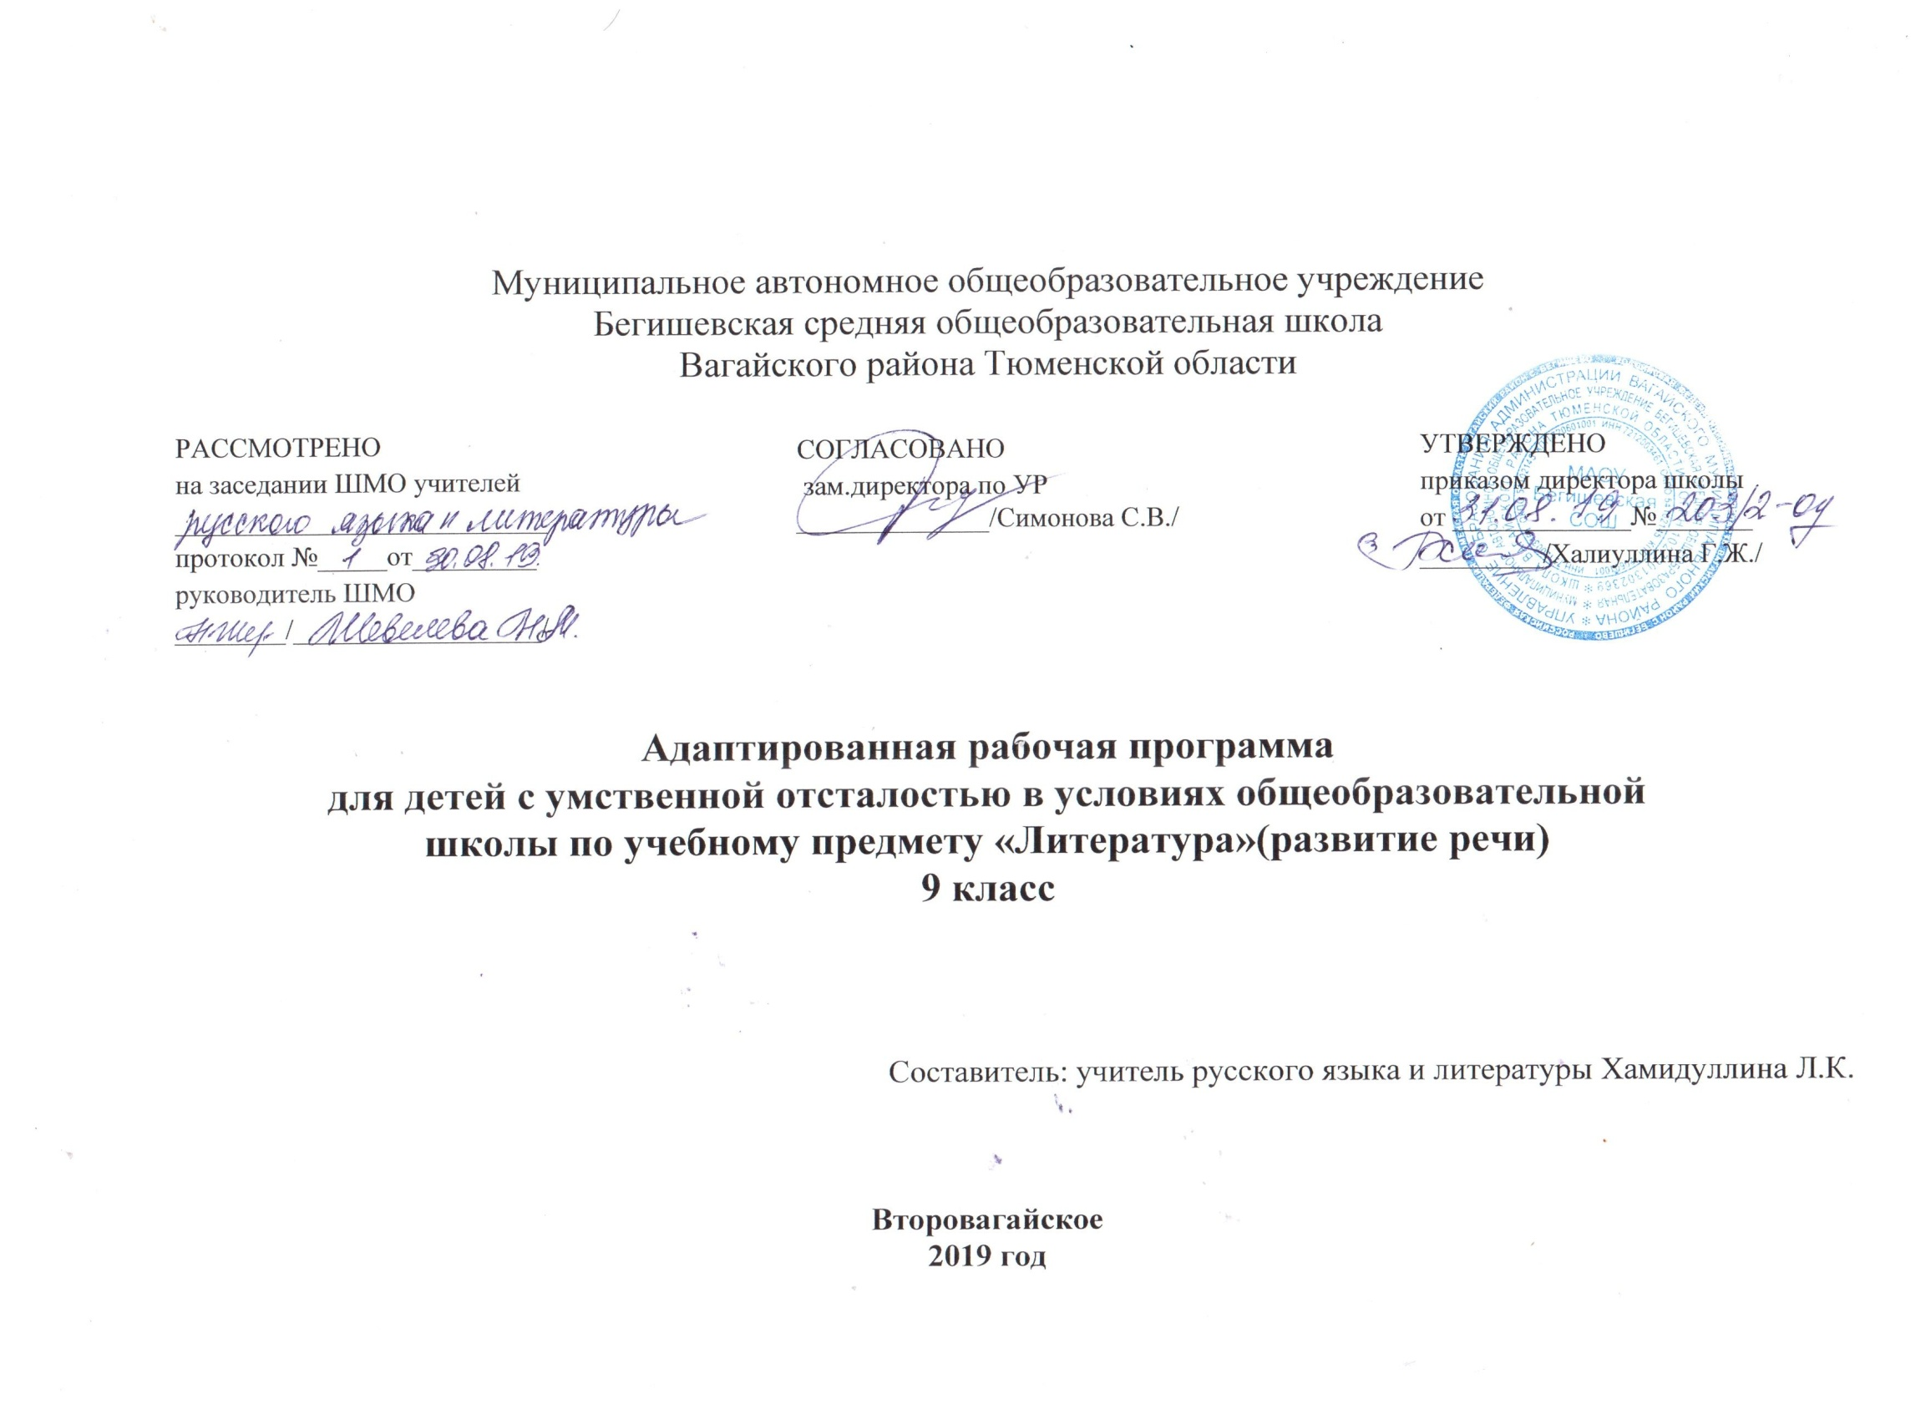
Планируемые результаты освоения учебного предмета «Литература (развитие речи)» 9 класс.

Обучающиеся должны уметь:

- Читать осознанно, правильно, бегло, выразительно вслух, читать «про себя».
- Выделять главную мысль произведения.
- Давать характеристику главным героям.
- Высказывать своё отношение к героям и их поступкам.
- Пересказывать содержание произведения, рассказывать по предложенной теме в связи с прочитанным.

Обучающиеся должны знать: наизусть 10 стихотворений, 2 прозаических отрывка.

Техника чтения.
Осознанное, правильное, беглое, выразительное чтение вслух, «про себя». Совершенствование техники чтения, соблюдение при чтении норм русской орфоэпии. В начале, в середине и в конце учебного года проводится проверка техники чтения.
- Понимание читаемого.
- Развитие речи, мышления, памяти.
- Выделение главной мысли произведения, составление характеристики героев с помощью учителя, иллюстрирование черт характера героев примерами из текста, обоснование своего отношения к действующим лицам.
- Составление плана в форме повествовательных, в том числе назывных предложений, самостоятельно и с помощью учителя.
- Продолжение работы над средствами языковой выразительности. Различение оттенков значений слов в тексте.
- Пересказ содержания прочитанного с использованием слов и выражений, взятых из текста.
- Знание основных сведений о жизни писателей.
- Заучивание наизусть стихотворений, прозаического отрывка.

Внеклассное чтение.
- Самостоятельное чтение книг, газет и журналов. Обсуждение прочитанного.
- Составление отзыва о книге. Чтение статей на одну тему из периодической печати для обсуждения, оценка обсуждаемых событий (с помощью учителя).

Содержание учебного предмета «Литература (развитие речи)» 9 класс.

1. Устное народное творчество.
Русские народные песни «Колыбельная», «За морем синичка не пышно жила…», былина «На заставе богатырской» (в сокращении), «Сказка про Василису Премудрую», сказка «Лиса и тетерев».

2. Из произведений русской литературы 19 века.
В.А. Жуковский. Сказка «Три пояса» (в сокращении), И.А. Крылов. Басня «Кот и Повар» (в сокращении),А.С. Пушкин. Поэма «Руслан и Людмила» (в сокращении), повесть «Барышня – крестьянка» (в сокращении), М.Ю. Лермонтов. Стихотворения «Тучи», «Морская царевна» (в сокращении); «Баллада», Н.В. Гоголь. Повесть «Майская ночь, или Утопленница» (в сокращении), Н.А. Некрасов. Отрывок из стихотворения «Рыцарь на час», отрывок из поэмы «Саша», А.А. Фет. Стихотворения «На заре ты её не буди…», «Помню я: старушка няня…», «Это утро, радость эта…», А.П. Чехов. Рассказы «Злоумышленник» (в сокращении), «Пересолил».

3. Из произведений русской литературы 20 века.
М. Горький «Песня о Соколе», В.В. Маяковский. Стихотворение «Необычайное приключение, бывшее с Владимиром Маяковским летом на даче» (в сокращении), М.И. Цветаева. Стихотворения «Красной кистью…», «Вчера ещё в глаза глядел…», К.Г. Паустовский. Рассказ «Стекольный мастер», С.А. Есенин. Стихотворения «Нивы сжаты, рощи голы…», «Собаке Качалова», М.А. Шолохов. Рассказ «Судьба человека» (в сокращении), Е.И. Носов. Рассказ «Трудный хлеб», Н.М. Рубцов. Стихотворения «Тихая моя родина», «Русский огонёк», «Зимняя песня»,
Ю.И. Коваль. Отрывок из повести «Приключения Васи Куролесова».

4. Из произведений зарубежной литературы.
Э. Сетон – Томпсон «Снап», Р. Стивенсон «Вересковый мёд», Д. Даррелл. «Живописный жираф».

Устное народное творчество | 15 часов
Из произведений русской литературы XIX века | 40 часов
Из произведений русской литературы XX века | 36 часов
Из произведений зарубежной литературы | 11 часов

Тематическое планирование учебного предмета: «Литература (развитие речи)» 9 класс.

№ урока | Наименование разделов и тем. | Количество часов
Устное народное творчество/15 часов.

1 | Устное народное творчество. | 1
2 | Пословицы и поговорки. | 1
3 | Русские народные песни. Колыбельные песни. | 1
4 | «За морем синичка не пышно жила…» - (русская народная песня). | 1
5 | Былины. «На заставе богатырской» - былина. | 1
6 | Былины. «На заставе богатырской» - былина. Продолжение. | 1
7 | Малые жанры фольклора. Пословицы. | 1
8 | Загадки – малый жанр УНТ. | 1
9 | «Сказка про Василису Премудрую». Часть 1-2 | 1
10 | Сказка про Василису Премудрую». Часть 3-4. « | 1
11 | Отзыв по сказке «Сказка про Василису Премудрую». | 1
12 | «Лиса и тетерев»- русская народная сказка. | 1
13 | Живопись В.М. Васнецова на темы былин и русских сказок. | 1
14 | Внеклассное чтение «В гостях у сказки». | 1
15 | Внеклассное чтение «В гостях у сказки». Просмотр видеофильма. | 1
Из произведений русской литературы XIX века/40 часов.
16 | В.А. Жуковский – биография. | 1
17 | «Три пояса» - В.А. Жуковский. Ч.1 | 1
18 | «Три пояса» - В.А. Жуковский. Ч.2 | 1
19 | «Три пояса» - В.А. Жуковский. Ч.3 | 1
20 | Отзыв по сказке «Три пояса» | 1
21 | И.А. Крылов - биография. | 1
22 | И.А. Крылов «Кот и Повар». | 1
23 | А.С. Пушкин - биографические справки. | 1
24 | А.С. Пушкин «Руслан и Людмила». Песнь первая. | 1
25 | А.С. Пушкин «Руслан и Людмила». Песнь вторая | 1
26 | А.С. Пушкин «Руслан и Людмила». Продолжение чтения «Песнь вторая». | 1
27 | А.С. Пушкин «Руслан и Людмила». Песнь третья. | 1
28 | Отзыв по сказке А.С.Пушкина «Руслан и Людмила» | 1
29 | А.С. Пушкин - «Барышня – крестьянка». Часть 1 | 1
30 | А.С. Пушкин - «Барышня – крестьянка». Часть 2 | 1
31 | А.С. Пушкин - «Барышня – крестьянка». Часть 3 | 1
32 | А.С. Пушкин - «Барышня – крестьянка». Часть 3 | 1
33 | Отзыв по повести А.С. Пушкина «Барышня- крестьянка». | 1
34 | М.Ю. Лермонтов биографические справки. | 1
35 | М.Ю. Лермонтов «Баллада». | 1
36 | М.Ю. Лермонтов «Морская царевна». | 1
37 | Н.В. Гоголь – биографическая статья. | 1
38 | Н.В. Гоголь «Майская ночь, или Утопленница». Ч.1-Ганна. | 1
39 | Н.В. Гоголь «Майская ночь, или Утопленница». Ч.5 – Утопленница. | 1
40 | Н.В. Гоголь «Майская ночь, или Утопленница». Ч.6 – Пробуждение. | 1
41 | Отзыв по отрывкам из повести Н.В. Гоголя «Майская ночь, или Утопленница». | 1
42 | Н.А. Некрасов - биографические справки. | 1
43 | Н.А. Некрасов «Рыцарь на час». (Отрывки). | 1
44 | Н.А. Некрасов «Саша» (отрывок). 1 часть. | 1
45 | Н.А.Некрасов «Саша» 2 часть. | 1
46 | А.А. Фет - биографическая заметка. | 1
47 | А.А. Фет «На заре ты её не буди». | 1
48 | А.А. Фет «Помню я: старушка няня…» | 1
49 | А.А. Фет «Это утро, радость моя…» | 1
50 | А.П. Чехов - биография. | 1
51 | А.П. Чехов. «Злоумышленник». Ч.1 | 1
52 | А.П. Чехов. «Злоумышленник». Ч.2 | 1
53 | А.П. Чехов «Пересолил». Часть 1 | 1
54 | А.П. Чехов «Пересолил». Часть 2 | 1
55 | Отзыв по отрывкам из рассказов А.П.Чехова | 1
Из произведений русской литературы
XX века/ 36 часов
56 | А.М. Горький - биографические заметки. | 1
57 | А.М. Горький «Песня о Соколе». Часть 1 | 1
58 | А.М. Горький «Песня о Соколе». Часть 2 | 1
59 | Внеклассное чтение «Мой любимый герой». | 1
60 | В.В. Маяковский - биографические заметки. | 1
61 | Необычайное приключение, бывшее с В. Маяковским на даче» - В.В. Маяковский. | 1
62 | Творчество М.И. Цветаевой. | 1
63 | Внеклассное чтение «Мои интересы». | 1
64 | Проверка техники чтения. | 1
65 | К.Г.Паустовский - о творчестве писателя. | 1
66 | К.Г. Паустовский «Стекольный мастер». Ч. 1 | 1
67 | К.Г. Паустовский «Стекольный мастер». Ч.2 | 1
68 | К.Г. Паустовский «Стекольный мастер». Ч.3 | 1
69 | Внеклассное чтение. К.Г. Паустовский. «Старый повар». | 1
70 | С.А. Есенин – биографические справки. | 1
71 | С.А. Есенин «Нивы сжаты, рощи голы…» | 1
72 | Сочинение по картине. | 1
73 | С.А. Есенин «Собаке Качалова». | 1
74 | М.М. Шолохов - биографические справки. | 1
75 | М.А. Шолохов «Судьба человека» Ч.1 | 1
76 | М.А. Шолохов «Судьба человека» Ч.2 | 1
77 | М.А. Шолохов «Судьба человека» Ч.3 | 1
78 | Отзыв по отрывкам из повести М.А.Шолохова «Судьба человека». | 1
79 | Е.И. Носов - биографические заметки. | 1
80 | Е.И. Носов «Трудный хлеб». Ч.1 | 1
81 | Е.И. Носов «Трудный хлеб». Ч.2 | 1
82 | Отзыв по отрывкам из рассказа «Трудный хлеб» | 1
83 | Н.М. Рубцов «Тихая моя родина». | 1
84 | Н.М. Рубцов «Русский огонёк». | 1
85 | Н.М. Рубцов «Зимняя песня». | 1
86 | Ю. И. Коваль «Приключения Васи Куролесова». Глава 1. | 1
87 | Ю. И. Коваль «Приключения Васи Куролесова». Глава 2. | 1
88 | Ю. И. Коваль «Приключения Васи Куролесова». Глава 3.Парочка поросят. | 1
89 | Ю. И. Коваль «Приключения Васи Куролесова». Глава 4-5. | 1
90 | Ю. И. Коваль «Приключения Васи Куролесова». Глава 6-7. | 1
91 | Внеклассное чтение «Героическое прошлое России». | 1
Из произведений зарубежной литературы/ 11 часов
92 | Роберт Луис Стивенсон «Вересковый мёд». | 1
93 | Эрнест Сетон-Томпсон «Снап». Часть 1 | 1
94 | Эрнест Сетон-Томпсон «Снап». Часть 2 | 1
95 | Эрнест Сетон-Томпсон «Снап». Часть 3 | 1
96 | Отзыв по отрывкам из рассказа «Снап». | 1
97 | Джеральд Даррелл «Живописный жираф». Ч. 1 | 1
98 | Джеральд Даррелл «Живописный жираф». Ч. 2 | 1
99 | Джеральд Даррелл «Живописный жираф». Ч. 3 | 1
100 | Джеральд Даррелл «Живописный жираф». (В сокращении). | 1
101 | Контрольные вопросы и задания. | 1
102 | Итоговый урок. Техника чтения. | 1
 | Итого | 102

